5 марта, 14-00, Республиканская школа –
интернат для глухих детей

Для Юзвик Т.В. конкурс продолжился в этом образовательном учреждении. Ей, как и некоторым другим участникам, предстояло провести благотворительное занятие с глухими детьми. По жребию Татьяне Валериановне выпал 1-й класс, где обучается 6 детей.
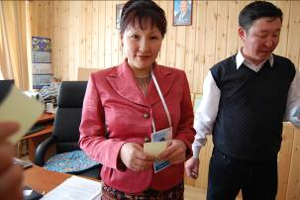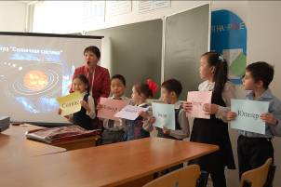
Наша конкурсантка подготовила игру «Зажги в себе звезду!». Профессионально используя ИКТ, Юзвик Т.В. сумела заинтересовать учеников и при поддержке учителя – специалиста так увлекла детей, что всем присутствующим они показались говорящими. Дети с удовольствием играли в планеты, выражали искренние чувства при появлении на экране разных планет и явлений природы :Солнца (играли), Луны (спали), радуги (радовались), молнии (изображали испуг). В итоге каждый получил звезду и принял участие в звёздной фото сессии. Потом Татьяна Валериановна вручила малышам от себя подарки (книжки – раскраски), которые доставили им огромную радость.
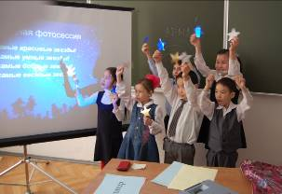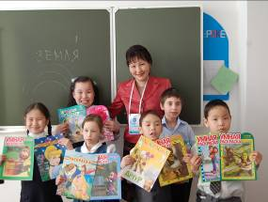
В заключение все вместе сфотографировались на память.
При проведении благотворительной акции Юзвик Т.В. раскрылась как талантливый учитель и очень чуткий человек, готовый отдать детям частичку своего сердца. Об этом свидетельствовали слёзы в её глазах – признак доброты и благодарности за поддержку.
Желаем Татьяне Валериановне дальнейших успехов! Так держать!

Сюндюкова Г.Б.

